
Переменка!

Информационно-аналитическое издание
Государственное учреждение образования «Средняя школа г.п. Мир», октябрь 2014 год № 10

День за днём

Вести из детских организаций

Семья и школа

Коротко о разном

Субботний день

Психолого-педагогическая гостиная

Школа безопасности
поздравляем

День за днём

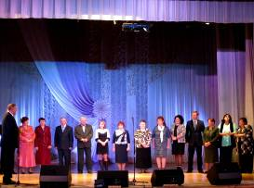
Замечательный праздник в честь Дня Учителя был организован для всех педагогов Кореличского района отделом образования спорта и туризма. В ходе торжественной части праздника чествовали педагогические династии и супружеские пары педагогов района. От Мирской школы были приглашены педагогические династии семей Гавина и Серафимович, супружеские пары

Шаплыко Т.И и Шаплыко М.С., Хваль Е.С. и Хваль О.А. Порадовал педагогов своей музыкальной программой коллектив работников культуры сахарного завода. 
Уже в стенах СШ г.п.Мир музыкальный подарок подготовили для своих педагогов учащиеся 1-11-х классов. Цветы и поздравления благодарных учеников, что может быть лучше?
Школьная газета «Переменка!»
№10 2014год

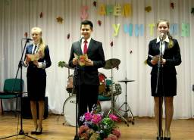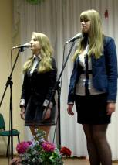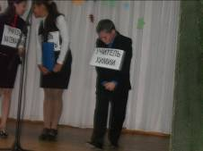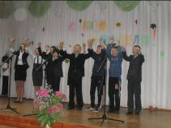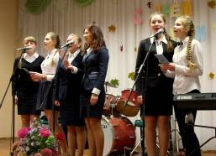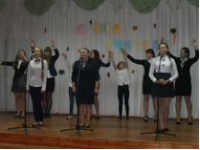

Накануне праздника мы взяли интервью у учителей нашей школы и узнали о них много интересного (продолжение)
- Валерий Иванович, Вы уже давно работаете в школе, посмотрим , как хорошо вы её знаете.
Сколько этажей в школе?
-2 .
- Сколько окон в музее?
-4.
-Сколько ступенек надо преодолеть, чтобы попасть в школу на первый этаж?
-5.
- Где стоит стол в кабинете директора? Завуча?
-В кабинете директора - напротив двери, а в кабинете завуча - правым боком к окну.

- Михаил Степанович, какие уроки в школе Вы любили, а какие нет?
-Не любил русский язык и белорусский язык , а любил физику, химию, физкультуру, труды.
-Что Вам нравится в вашей работе?
- Нравится то, что работая с детьми , чувствуешь себя моложе.
-Сколько лет вы работаете в школе?
- 23 года.
-Сколько окон в кабинете физики?
- 4 окна, и ещё одно в лаборантской

- Алла Аркадьевна, любили ли Вы свой предмет до того, как стали учителем?
- Да. Мечтала стать музыкантом или продавцом.
- Что Вам нравится в учениках?
- Добросовестность, порядочность, честность, активность, жизнерадостность.
- Что Вам нравится в своей работе?
- Моя работа не дает мне скучать. Я все время общаюсь с детьми от старших классов к младшим. И работа всегда дает мне позитивное настроение.
- Какой Вы возвращаетесь с работы?
-Слегка уставшая, но удовлетворенная прошедшим днем.

- Светлана Александровна, что Вы помните из своей школьной жизни?
- Уроки химии! Каждый урок всех спрашивали, один раз не ответишь - автоматически « 2».
- Чем Вы любите заниматься дома?
- Я люблю выпекать сладости.
- Ваш любимый цвет, писатель, фильм, музыка, время года?
- Мой любимый цвет - зелёный, музыка - шансон, очень нравятся стихи нашего земляка Витько, фильм – «Обнимая небо», время года – лето.

Интервью подготовили:
Нечай Алина, Крупец Анастасия, Марецкая Елизавета, Петкевич Евгения, Хиневич Ксения
члены клуба «Проба пера»

Школьная газета «Переменка!» №10 2014год
Вести из детских организаций

Акция «В союз с друзьями»
18 октября в нашей школе состоялся торжественный приём в ряды первичной организации ОО «БРСМ». 29 новых членов пополнили молодёжную организацию. Всего 62 человека состоит в первичной организации ОО «БРСМ» Мирской школы.
Дерзайте! С честью несите звание члена ОО «БРСМ» через ваши конкретные дела!
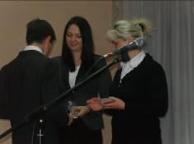
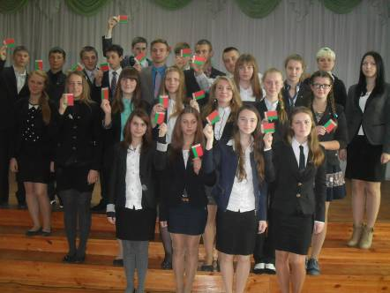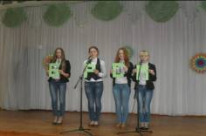

В начале нового учебного года в ОО «БРПО» «Октябрята» нашей школы стартовал новый этап игры-путешествия «Октябрята по стране октябрят». Перед началом осенних каникул октябрята провели отчёт-презентацию по станции «Город мастеров». Ребята познакомили своих друзей с новыми профессиями, рассказали как они заботятся о птицах, сделали для них кормушки, научились изготавливать поделки из различного природного материала….
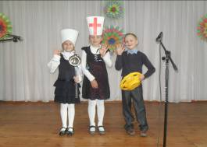
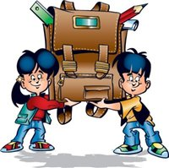
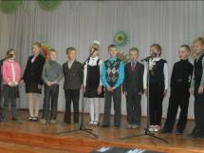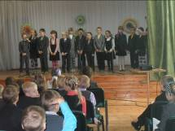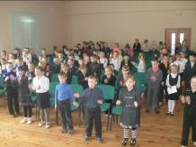
Школьная газета «Переменка!» №10 2014год

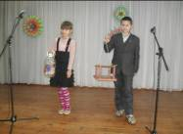

Семья и школа

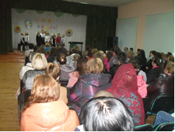 Накануне Дня матери в школе состоялось общешкольное родительское собрание «Важные жизненные ценности: хороший ли Вы друг своему ребёнку». Ребята поздравили всех мам, пришедших на собрание, замечательными музыкальными номерами. Много приятных минут и тёплых слов подарили дети своим родителям. Директор школы Т.И.Шаплыко ответила на все вопросы, интересующие родителей. Школьный психолог Шнырко Е.Г. познакомила родителей с важнейшими жизненными ценностями, помогла понять, как стать настоящим другом для своего ребёнка
Родительский капустник в 6 классе
17 октября в 6 классе был организован весёлый капустник для родителей и учеников «Загляните в мамины глаза…», посвящённый Дню матери. Ребята выступали с концертными номерами, проводили игры и конкурсы с мамами, подарили родителям поделки и воздушные шары с пожеланиями. Всем пришлась по душе тёплая атмосфера праздника. Родители и дети испытали радость общения, любви и взаимопонимания.
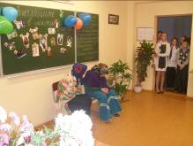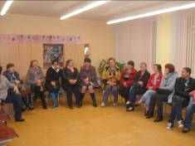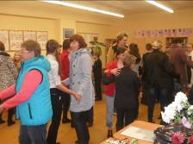

Школьная газета «Переменка!» №10 2014год

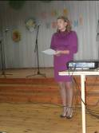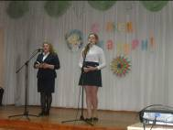

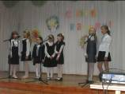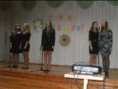

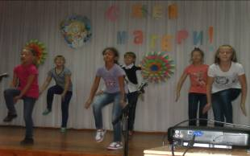

Коротко о разном

К Дню пожилых людей
(совместно с Мирской городской библиотекой) состоялось мероприятие «Разгладим морщинки, согреем ладошки». В нём приняли участие учащиеся 7 класса, работники библиотеки, пожилые люди посёлка.
Крапивницкая А.А.
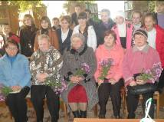

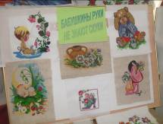

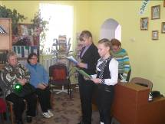

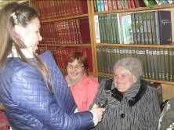

Яблочная декада
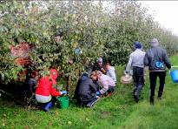 Климатические аномалии прошедшего лета практичес-ки не оказали какого-либо серьёзного влияния на уро-жай яблок, который созрел в садовых угодьях СПК «Жуховичи». Мастерство садоводов оказалось выше. И это сразу оценили наши старшеклассники, оказывая помощь работникам села в уборке урожая. Яблоки выросли на «одиннадцать» баллов. Наш трудовой вклад в «освобождение» сада составил более 24-х тонн, - и это только на подборке опавших яблок! Но, пожалуй, главным итогом нашей работы стали слова благодарности работников СПК за хорошую и своевременную помощь..
Брант В.И.
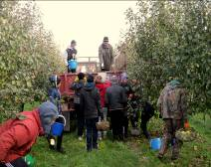
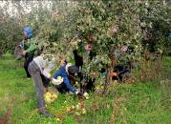

Школьная газета «Переменка!» №10 2014год

Встреча с интересным человеком

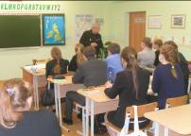

Очень интересной и познавательной была встреча старшеклас-сников с выпускником Мирской школы 1954 года, лауреатом Государственной премии СССР по науке и технике Шегидевичем Яковом Степановичем.

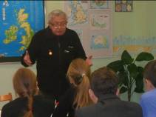

Субботний день

Молодёжь за безопасность!
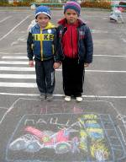
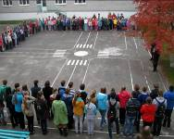
Суббота 11 октября оказалась щедрой на интересные и познавательные мероприятия. В этот день в школе проводилась Республиканская акция «Молодёжь за безопасность». В гостях у ребят были бойцы МЧС. И не просто так! Можно было детально исследовать реальное комплексное оборудование, которое применяют спасатели, попробовать свои силы в выполнении нормативов боевого развёртывания пожарного расчёта, начиная от одевания специальной формы и до «управления» водяной струёй. В программе дня были и конкурс рисунков на асфальте, и очень серьёзный зачёт по оказанию доврачебной помощи, просмотр фильмов и видеороликов, спортивная эстафета и зачёт по знанию ПДД. Активность и интерес ребят нашли своё подтверждение при подведении итогов соревнований и награждении победителей. Представители МЧС отметили высокий уровень знаний учащихся, их заинтересованное отношение и уверенные действия в составе расчётов юных спасателей.

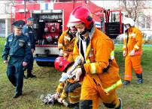
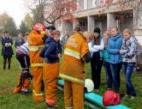

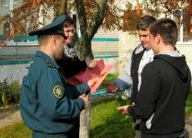
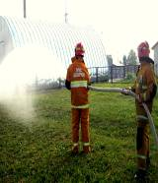
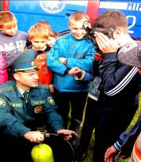
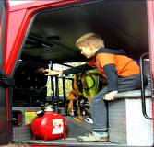
Поздравляем
Учащихся 11класса с победой в районном конкурсе видеороликов «С Днём Учителя!»
Мацель Ксению
с победой в областном этапе акции
«Мая малая радзiма».
Номинация : «Посёлки городского типа»

Школьная газета «Переменка!» №10 2014год

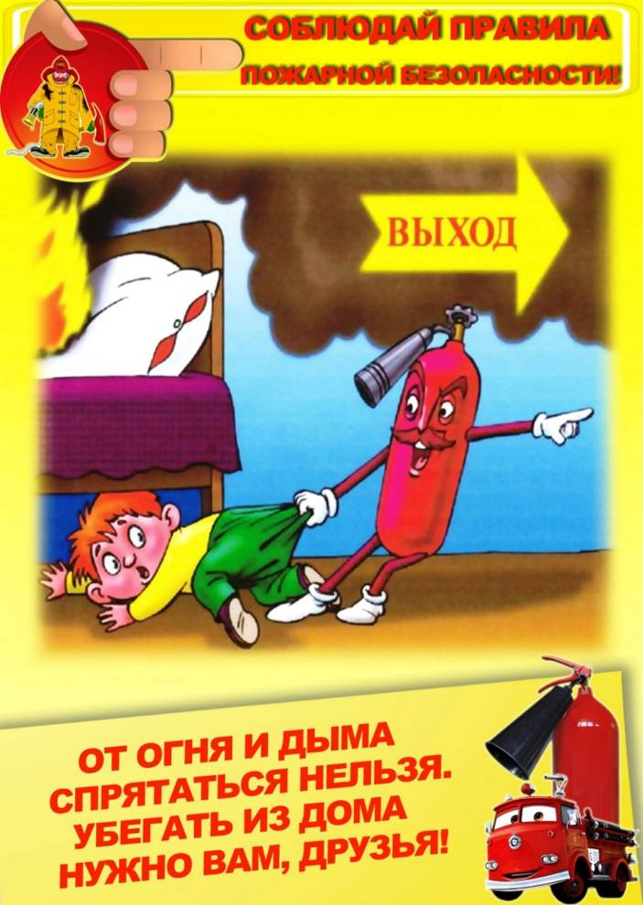
Школа безопасности
Над выпуском работали:
Главный редактор: Т.А.Пилецкая
Корреспонденты: Нечай Алина, Крупец Анастасия, Марецкая Елизавета, Петкевич Евгения, Хиневич Ксения

Психолого-педагогическая гостиная

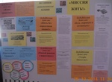
С 20 октября по 25 октября 2014 года была проведена осенняя антинаркотическая акция «Миссия – жить!», в рамках которой прошли воспитательные мероприятия, пропагандирующие ценность здорового образа жизни и формирование активной жизненной позиции. Они способствовали предупреждению появления вредных привычек, непринятия наркотиков, воспитанию ответственного отношения к своему здоровью.
Каждый день акции проходил под определенным девизом «Живи грамотно!», «Береги своих близких!», «Жить без наркотиков можно!», «Равный равному о наркотиках!», «Будь здоровым и активным!», «Vsegda Zdorov.by!».
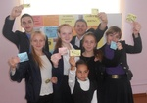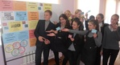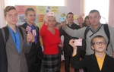
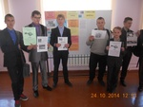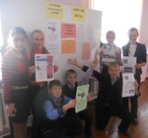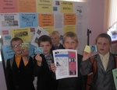

20 октября состоялась встреча учащихся 1-11 классов со старшим инспектором ГАИ Крючек О.И. Встреча прошла интересно. Инспектор ответила на все интересующие учащихся вопросы по правилам дорожного движения. Ребята начальной школы принимали участие в викторине. Самые активные участники получили в подарок фликер.

Школьная газета «Переменка!» №10 2014год
Школьная газета «Переменка!» №10 2014год

